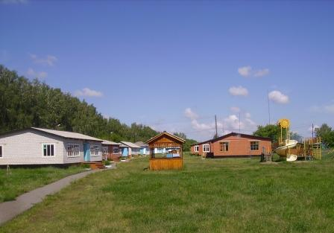Летние каникулы - самые длинные. Чтобы они прошли интересно и с пользой, нужно заранее позаботиться об отдыхе ребенка.

***В лагере «Лесная поляна»*** есть все условия для того, чтобы ребенок смог отдохнуть, набраться сил, интересно провести время, познакомиться с новыми друзьями.

Лагерь располагается в живописном месте, рядом с оз. Кривое. Ближайший населенный пункт - г. Карасук (25 км). Дети живут в экологически чистом месте, оздоравливаются, много времени проводят на свежем воздухе.

***Инфраструктура лагеря «Лесная поляна»:***

- жилые корпуса;

- столовая;

- игровая площадка;

- спортгородок;

- беседки;

- зал для концертов;

- комнаты для кружков;

- футбольное поле;

- открытая площадка для мероприятий и досуга.

***Программа лагеря*** разработана с учетом возрастных особенностей детей. Ребят ждут спортивные игры и соревнования, квесты, концерты, мастер-классы по народным промыслам и рукоделию.

***Вожатые лагеря*** - квалифицированные работники, находятся с ребятами круглосуточно. Ни один ребенок не останется без внимания. Педагоги лагеря стараются найти подход к каждому ребенку, раскрыть его таланты и скрытые способности

***Расположение:*** Новосибирская обл., Карасукский район, у озера Кривое.

***Проживание:*** дети живут в кирпичных корпусах по 4 или 18 человек в комнате.

***Питание:*** ребята питаются в столовой на территории лагеря. Еда - вкусная и сбалансированная, меню составлено с учетом потребностей детского организма.

***Безопасность:*** осуществляется круглосуточно.

***Организатор:*** администрация Карасукского района Новосибирской области.

***Контакты:*** адрес офиса продаж: Новосибирская обл., Карасукский район, г. Карасук, ул. Д. Бедного, д.62а, тел.: 8 (383 55) 40 249, контактное лицо: Олюшина Татьяна Павловна.

В течение лета для детей нашего района работают лагеря дневного пребывания детей организованные на базе общеобразовательных учреждений Карасукского района, а также проводятся малозатратные формы отдыха, организованные МКУ «Управление образования и молодёжной политики», МАУ Физической культуры и спорта Карасукского района, МБУ культуры и молодежной политики Карасукского района.